热与能


1．(2013年郴州)下列关于物体内能的说法正确的是( )
A．同一杯水内能越大温度越高 B．0℃以上的物体才有内能
C．温度相同的物体内能一定相等 D．只有做功才能改变物体内能
2．(2013年武汉)关于比热容，下列说法正确的是( )
A．物体的比热容跟物体吸收或放出的热量有关 B．物体的比热容跟物体的温度有关
C．物体的质量越大，它的比热容越大 D．物体的比热容与温度、质量都没有关系
3．下列所示是四冲程汽油机的一个工作循环示意图，其中属于做功冲程的是( )
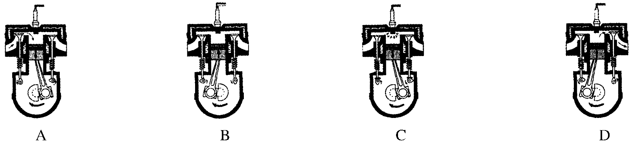
4．下列现象中通过做功使物体内能增加的是( )
A．两手相互摩擦，手的温度升高 B．用煤气炉给水加热
C．用热水袋取暖 D．冬天站在太阳下的人会觉得暖和
5．(2013年绵阳)夏天，人们喜欢到海边度假．白天，海风拂面，带来丝丝凉意，夜间却不会很凉．而沙漠的夏天昼夜温差可达50℃.对这种现象的解释，正确的是( )
A．太阳照射沙漠地区的时间较长 B．海边有风而沙漠地区可能没有
C．海水的比热容比沙石的比热容大 D．太阳直射沙漠地区，斜射海边
6．下列实例中属于机械能转化为内能的是( )
A．内燃机的活塞在燃气推动下运动 B．点燃的火箭飞向太空
C．夏天，广场上的石凳被晒得发烫 D．陨石坠入地球大气层成为流星
7．关于燃料的热值，下列说法正确的是( )
A．燃料的热值与燃料的种类有关系，与燃料的质量和燃烧状况无关
B．燃烧1千克某种燃料放出的热量叫这种燃料的热值
C．燃料燃烧时，质量越大，热值越大
D．燃料不完全燃烧时的热值比完全燃烧时的热值小
8．(2013年龙岩)质量相等、初温相同的水和煤油，分别用两个相同的电加热器加热(不计热损失)，加热过程中温度变化如图325所示，则下列判断正确的是( )
A．甲的比热容大，是水 B．甲的比热容大，是煤油
C．乙的比热容大，是水 D．乙的比热容大，是煤油
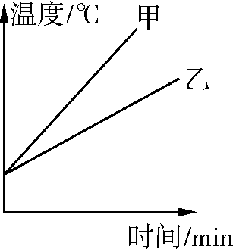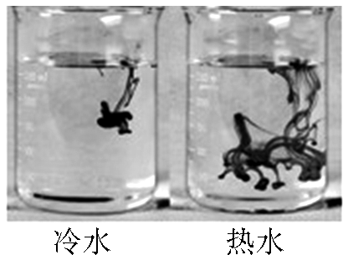
图325 图326

9．(2012年成都)分别在冷水和热水中同时注入一滴墨水，5 s后的现象如图326所示，该现象说明( )
A．只有热水的分子在做热运动
B．热水有内能，冷水没有内能
C．温度越高，分子运动越剧烈
D．扩散只能在液体中发生，不能在气体、固体中发生
10．如图327所示，根据分子动理论：①说明分子____________________________；②说明分子间______________；③说明分子间____________．
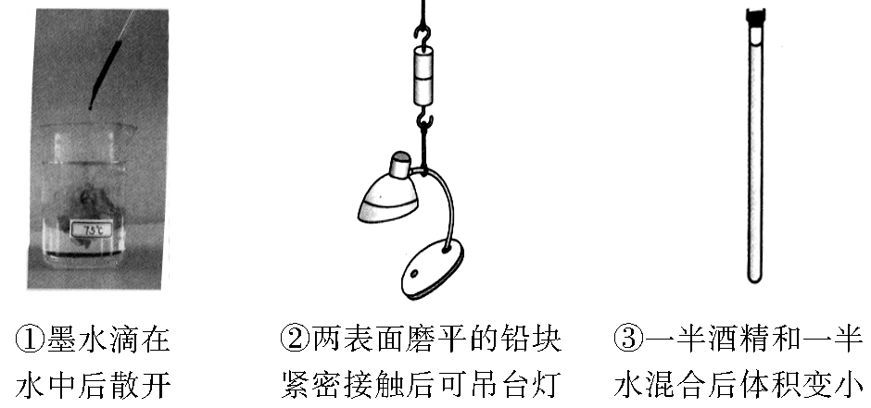
图327

11．(2013年广东)在汽油机的四个冲程中，机械能转化为内能的是__________冲程．如图328所示汽油机正在进行的是________冲程．已知汽油的热值为4.6×10⁷J/kg ，则完全燃烧100 g 汽油放出的热量为____________J .
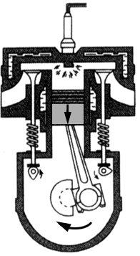
图328

12．(2012年宿迁)夏季，在高速公路服务区内，一些重型汽车停在有水的坑里，这是因为汽车在高速行驶过程中，通过__________方式增加轮胎的内能，使轮胎的温度__________了；轮胎停在水中，通过__________方式减少内能，降低温度，以保行车安全．
13．水的比热容为4.2×10³ J/(kg·℃)，将2 kg的水倒掉一半，剩下的水的比热容是____________J/(kg·℃)；水结冰后它的比热容将________(填“改变”或“不变”)；初温为20 ℃、质量为1 kg的水吸收2.1×10⁵ J的热量后温度将升高到________℃.
14．如图329所示，用气筒向装有少量水的瓶里打气，当瓶塞从瓶口跳出时，看到瓶中出现了白雾．在“瓶塞跳出，出现白雾”这个过程中，发生的物态变化是__________．这个现象说明了________________________________________________________________________
________________________________________________________________________.
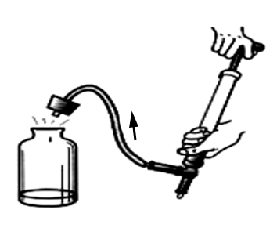
图329

15．(2012年盐城) “可燃冰”作为新型能源，有着巨大的开发使用潜力，同等条件下，“可燃冰”完全燃烧放出的热量达到煤气的数十倍，说明“可燃冰”的________很大．以10倍的关系粗略计算，1 kg“可燃冰”完全燃烧放出的热量为__________J，可以使________kg的水从20 ℃加热至60 ℃.[c_{水}＝4.2×10³ J/(kg·℃)，q_{煤气}＝4.2×10⁷ J/kg]
16．(2011年广州)利用太阳能的方式之一是用太阳电池把________能转化成________能；另一种方式是用集热器加热．从改变物体内能的途径来看，太阳能热水器是通过________方式来增加水的内能，一台太阳能热水器储有300 kg的水，若水温从20 ℃升到70 ℃，这些水吸收了____________J热量．[水的比热容为4.2×10³ J/(kg·℃)]

17．科学研究需要进行实验，得到事实，并在此基础上进行必要的推理．因此，在学习科学过程中我们需要区分事实与推论，则下列表述，正确的是( )
①在气体扩散实验中，抽去玻璃板后，红棕色的NO₂气体进入到空气中；②在液体扩散实验中，红墨水滴入热水，热水很快变红；③扩散现象表明，一切物质的分子都在不停地做无规则运动；④温度越高，分子的无规则运动越剧烈．
A．①②是事实，③④是推论 B．①②④是事实，③是推论
C．①是事实，②③④是推论 D．③④是事实，①②是推论
18．(2013年茂名)如图3210甲所示是探究物质吸热本领大小的实验装置，除烧杯中液体外其他完全相同．
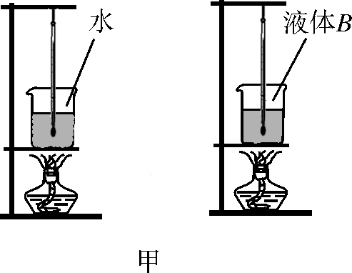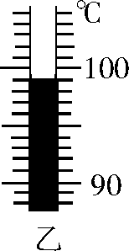
图3210
(1)本实验采用的主要实验方法是____________法．
(2)为达到实验目的，对水和液体B的要求是初温相同、____________.
(3)一段时间后，水沸腾了，此时温度计的示数如图乙所示，则水的沸点是________℃，大气压强________(填“大于”“等于”或“小于”)1个标准大气压．
- 用图3211甲所示装置“比较不同液体吸热升温特点”．在两个相同烧杯中分别加入初温、体积相同的水和食盐水，用相同酒精灯加热直到沸腾．
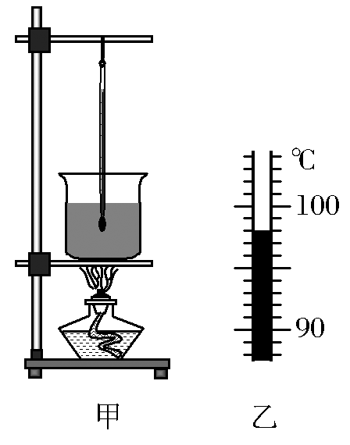
图3211
(1)分别测量出水和食盐水的沸点，发现食盐水的沸点比水高．其中水沸腾时温度计的局部放大图如图乙所示，水的沸点为________℃.
(2)实验中加热食盐水到沸腾需要的时间长，说明食盐水吸收的热量比水__________(填“多”或“少”)．
(3)能否仅由“加热食盐水到沸腾需要的时间长”得出食盐水的比热容大的结论？
答：________；其原因是：________________________________________________________________________.
20．某中学为学生供应开水，用锅炉将200 kg的水从25 ℃加热到100 ℃，燃烧了6 kg的无烟煤．水的比热容是4.2 ×10³ J/(kg·℃)，无烟煤的热值是3.4×10⁷ J/kg.求：
(1)锅炉内的水吸收的热量是多少？
(2)无烟煤完全燃烧放出的热量是多少？
(3)此锅炉的效率是多少？

热与能
1．A 2.D 3.C 4.A
5．C 解析：沿海地区水多，水的比热容较大；白天，相同质量的水和沙石比较，吸收相同的热量，水的温度升高的少；夜晚，放出相同的热量，水的温度降低的少，使得沿海地区比内陆地区昼夜的温差小．在海边，白天因为海面温度低，陆地的温度高，使陆地的热空气上升，海面的凉空气流向陆地，因此海风拂面，带来丝丝凉意；而晚上却相反，所以夜间却不会很凉．
6．D 7.A 8.C 9.C
10．在不停地做无规则运动 有相互作用力 存在间隙
11．压缩 做功 4.6×10⁶
12．做功 升高 热传递
13．4.2×10³ 改变 70
14．液化 气体对外做功，内能减少，温度降低
15．热值 4.2×10⁸ 2500
16．太阳 电 热传递 6.3×10⁷
17．A
18．(1)控制变量 (2)质量相同
(3)99 小于
19．(1)98 (2)多
(3)不能 实验中没有保持两者质量和升高的温度相同
20．解：(1)根据Q_{吸}＝cm(t－t₀)得
Q_{吸}＝cm₁(t－t₀)
＝4.2×10³ J/(kg·℃)×200 kg×(100 ℃－25 ℃)
＝6.3×10⁷ J.
(2)根据Q_{放}＝mq得
Q_{放}＝m₂q＝6 kg×3.4×10⁷ J/kg＝2.04×10⁸ J.
(3)锅炉的效率
η＝×100%＝×100%＝30.9%.

